**《软件工程》课程在线教学网站**

**软件需求规格说明书**

**项目小组成员**

**高家尧111256**

**范鑫 1112585**

**陈建 1112584**

**目 录**

1. 引言 3

2. 系统概述 3

3. 系统功能模块 错误!未定义书签。

3.1 课程中心 **错误!未定义书签。**

3.2 学习中心 **错误!未定义书签。**

3.3 练习中心 **错误!未定义书签。**

3.4 互动中心 **错误!未定义书签。**

4. 开发及运行环境 错误!未定义书签。

附录A：需求确认 错误!未定义书签。

# 引言

期望建设成一个完整的在线教学网站,作为软件工程课程的教学网站使用，包括课程介绍、课程内容、在线练习、在线讨论等

# 系统概述

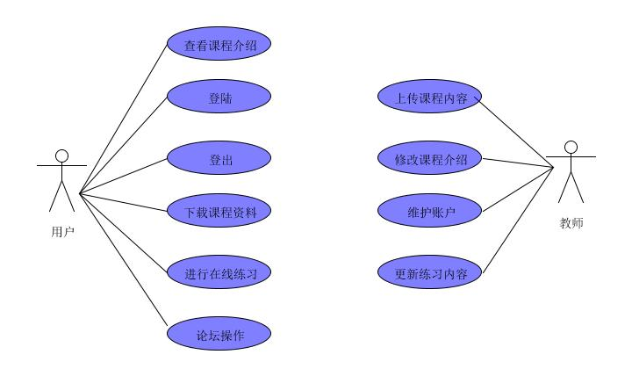

## 3系统功能模块

3.1课程中心

包含课程介绍，教材介绍，教师介绍等内容。

3.2 学习中心

包括了课件下载，查看作业，以及查看教师上传的教学内容（如视频）等。

3.3 练习中心

用户可以在练习中心完成课业相关练习。

3.4 互动中心

网站论坛功能，用户可以发帖，回复，互动。（可采用成熟的论坛模板）

# 4 开发及运行环境

开发使用myeclipse-10.0,以及TomCat，数据库采用MySql，若需版本控制，可采用svn

开发时确保支持主流浏览器